Jeudi 18 juin

Temps 1 : Etude du code

- Dictée de mots outils :
même – encore – déjà – ici – sous - tard
Aujourd’hui, tu vas apprendre ces deux mots :

Regarde bien les mots puis sans regarder essaie d’épeler les mots. Vérifie si tu as la bonne réponse.
Entraîne-toi ensuite à écrire les mots.
Invente des phrases avec ces mots et écris- les.
Exemples : Ce château est très ancien.
Tu roules trop vite.

- Lis les mots suivants, quel son se répète ?
un réveil | le soleil | une abeille | une bouteille

As-tu trouvé ? C’est le son eill.

Peux-tu trouver d’autres mots avec ce son ? une oreille, un oreiller, le sommeil, un orteil…

As-tu remarqué que le son eil s’écrit eil avec des noms masculins (un réveil, un soleil) et il s’écrit eille avec les mots féminins (une abeille, une bouteille) ?

Ecris le son eil et eille sur ton ardoise. Tu ne dois pas lever ton crayon ou feutre, sauf pour ajouter le point du « i » à la fin.

Lis ensuite les mots suivants :

une oreille – un conseil – un appareil – un orteil –une merveille –

merveilleux – pareil – vieillir – meilleur - surveiller

Sépare les mots et recopie la phrase correctement :

Lesoleilmeréveille.

Temps 2 Mathématiques
Calcul mental“Ajouter un nombre inférieur à 5 à un nombre à 2 chiffres sans changer de dizaine”

Calcule à l’oral : 34+1 / 23+3 / 52+2 / 32+4 / 14+5 / 44+3

Essaie de ne pas utiliser d’outil pour cet exercice.
Tu mets le plus grand dans la tête et tu ajoutes le plus petit, avec les doigts ou de tête, le plus rapidement possible.

Ouvre le fichier p.130-unité 104 et écris le résultat dans les cases :

65+1
45+2
35+1
23+2
12+3
53+2

réponses
36
55
66
15
47
25

Nombres et Calcul

Voici quelques liens vers des vidéos qui appuient toutes l’apprentissage des nombres jusqu’à 99. Je vous laisse choisir d’en visionner une ou plusieurs avant de travailler dans le fichier.

J’ai déjà mis le premier lien dans une séance précédente mais il peut être utile de regarder à nouveau certaines explications afin de s’en imprégner davantage.

Pour comprendre la construction des nombres :

Pour mémoriser le noms des dizaines 70/80/90

https:// www.youtube.com/watch?v=T8VSAIa4L40

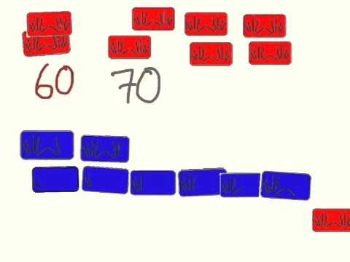
https://www.google.com/url?sa=t&rct=j&q=&esrc=s&source=web&cd=&cad=rja&uact=8&ved=2ahUKEwiyyMjxxP7pAhWQxoUKHYUOC0MQuAIwAHoECAEQBA&url=https%3A%2F%2Flesfondamentaux.reseau-canope.fr%2Fvideo%2Fnombres-de-80-a-99.html&usg=AOvVaw0G0sWkiNAn26WuPcJwFh_v

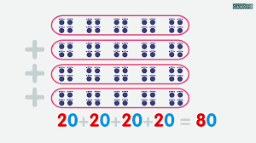

Pour s’entrainer sur les nombres de 80 à 89

https://www.google.com/url?sa=t&rct=j&q=&esrc=s&source=web&cd=&cad=rja&uact=8&ved=2ahUKEwiyyMjxxP7pAhWQxoUKHYUOC0MQtwIwDnoECAUQAQ&url=https%3A%2F%2Fwww.youtube.com%2Fwatch%3Fv%3Ddhmx2vP2olI&usg=AOvVaw25Fe5mkb4ThkE1UpPaPvOe

Des jeux et des exercices autocorrectifs pour s’entrainer encore sur les familles 70, 80 et 90

https://www.clicmaclasse.fr/les-nombres-60-a-79/

https://www.clicmaclasse.fr/les-nombres-80-a-99/

Ouvre maintenant le fichier p.130-unité 104
exercice 1 :

Observe le dessin et raconte l’histoire : ça se passe chez un jardinier ou un fleuriste. Il a regroupé ses fleurs en barquettes de 20 fleurs (on aperçoit les 2 paquets de 10 côte à côte).

Tu vois qu’il y a 4 paquets de 20, 4 fois 20.
On dit “quatre-vingts”.

Si tu compte les paquets de 10, les dizaines, tu vois qu’il y en a 8.

Quatre-vingt s’écrit donc 80

Regarde et lis les nombres de la famille 80

80 - quatre-vingts
81 - quatre-vingt-un
82 - quatre-vingt-deux
83 - quatre-vingt-trois
84 - quatre-vingt-quatre
85 - quatre-vingt-cinq
86 - quatre-vingt-six
87 - quatre-vingt-sept
88 - quatre-vingt-huit
89 - quatre-vingt-neuf

d | u
8 | 0

Le travail qui suit permet de décomposer le nombre “80” .

Compte les fleurs de 20 en 20, puis de 10 en 10.
Ensuite complète la bande numérique.

exercice 2 et 3 : Tu as déjà fait ce genre d’exercice plusieurs fois.
Utilise le matériel cartonné (dizaines et unités si besoin).

exercice 4 :

Dans cet exercice, tu vas compter de 5 en 5, c’est à dire faire +5 à chaque fois.

Imagine que tu rajoutes à chaque fois une main entière.

0 - 5 – 10 – 15 – 20 – 25 – 30 …

Remarque :
Quand on compte de 5 en 5 en partant de 0, tous les nombres finissent par 0 ou 5.

Avant de commencer l’exercice 4, tu peux prendre le tableau des nombres et compter de 5 en 5, à partir de 0, jusqu’à 85 au moins.

Tu peux ensuite écrire les nombres manquants à leur bonne place.

Ecriture des nombres :
Commence par lire le nombre en chiffres.
Montre les mots dont tu vas avoir besoin.
Ensuite, recopie les mots. ATTENTION, rappelle-toi bien que tu dois mettre un trait d’union entre chaque mot…

Temps 3 Lecture compréhension épisode 7-suite

Raconte à un adulte ce dont tu te rappelles dans l’épisode 7.

Relis le texte à la page 116.

Souligne dans le texte les paroles de Papy en bleu et les paroles de Gaufrette en jaune.

Tu peux lire avec un adulte.
Tu lis la partie du narrateur et les paroles de Gaufrette et l’adulte lit les paroles de Papy et ensuite vous inversez les rôles.

Fais maintenant les exercices 5, 6 et 7 page 117.
Correction :
5) Papy est ému.
6) Tu dois souligner : « - Et quand les pelles mécaniques t’ont trouvé, t’as pas eu trop peur ? - Et dans le noir de la boîte, t’as pas eu trop froid ? »
7) Je crois que je l’aime déjà un peu. Est-ce que tu vas l’aimer autant que moi ?

C’est fini pour aujourd’hui, à demain et…

